Relazione annuale RPCT

anno 2019

Indice della Relazione annuale del RPCT sull’attuazione del PTPC
SEZIONE 1. ANAGRAFICA AMMINISTRAZIONE
SEZIONE 2. ANAGRAFICA RPCT
SEZIONE 3. RENDICONTAZIONE MISURE GENERALI
3.1. Sintesi dell’attuazione delle misure generali
3.2 Codice di comportamento
3.3. Rotazione del personale
3.3.1 Rotazione Ordinaria
3.3.2 Rotazione Straordinaria
3.4. Misure in materia di conflitto di interessi
3.5. Whistleblowing
3.6. Formazione
3.7. Trasparenza
3.8. Pantouflage
3.9. Commissioni e conferimento incarichi in caso di condanna
3.10. Patti di integrità
3.11. Considerazioni conclusive sull’attuazione delle misure generali
SEZIONE 4. RENDICONTAZIONE MISURE SPECIFICHE
4.1. Quadro di sintesi dell’attuazione delle misure specifiche
SEZIONE 5. MONITORAGGIO GESTIONE DEL RISCHIO
SEZIONE 6. MONITORAGGIO ALTRE MISURE
SEZIONE 7. MONITORAGGIO PROCEDIMENTI PENALI
SEZIONE 8. MONITORAGGIO PROCEDIMENTI DISCIPLINARI
SEZIONE 9. CONSIDERAZIONI GENERALI
SEZIONE 10. MONITORAGGIO MISURE SPECIFICHE
10.1. Misure specifiche di controllo
10.2. Misure specifiche di trasparenza
10.3. Misure specifiche di definizione e promozione dell’etica e di standard di comportamento
10.4. Misure specifiche di regolamentazione
10.5. Misure specifiche di semplificazione
10.6. Misure specifiche di formazione
10.7. Misure specifiche di rotazione
10.8. Misure specifiche di disciplina del conflitto di interessi

SEZIONE 1. ANAGRAFICA AMMINISTRAZIONE
Codice fiscale Amministrazione: 91006950793
Denominazione Amministrazione: AMMINISTRAZIONE PROVINCIALE DI CROTONE
Comparto: Province
Regione di appartenenza: Calabria
Classe dipendenti: da 100 a 499
Numero totale Dirigenti: 4

SEZIONE 2. ANAGRAFICA RPCT
Nome RPC: NICOLA
Cognome RPC: MIDDONNO
Qualifica: SEGRETARIO GENERALE
Posizione occupata: SEGRETARIO GENERALE
Data inizio incarico di RPC: 20/11/2018
Il RPCT svolge anche le funzioni di Responsabile della trasparenza

SEZIONE 3. RENDICONTAZIONE MISURE GENERALI
La presente sezione illustra l’andamento relativo all’attuazione delle misure generali per l’anno di riferimento del PTPC.

3.1. Sintesi dell’attuazione delle misure generali
Con riferimento all’attuazione delle misure generali, nell’anno in corso, sono state programmate 10 misure generali.
Rispetto al totale delle misure generali programmate la situazione relativa alla loro attuazione corrisponde alla situazione rappresentata nella figura che segue:
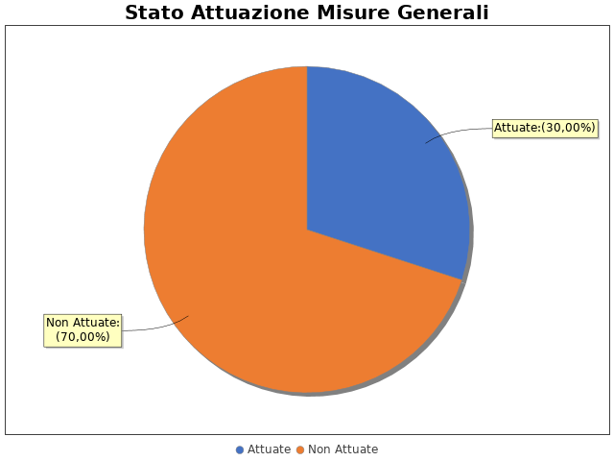
In particolare, per quanto riguarda le misure non attuate si evidenzia che:
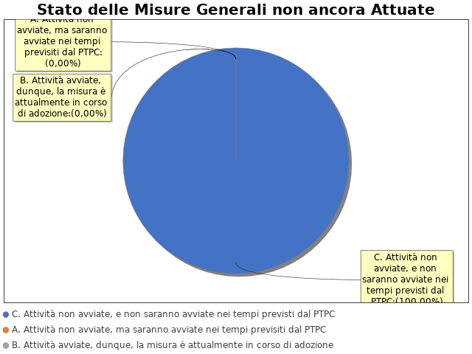
Inoltre, per quanto concerne le misure che, pur essendo state programmate, non risultano ancora attuate e non possono essere attuate nei tempi previsti dal PTPC, si evidenziano le seguenti motivazioni:
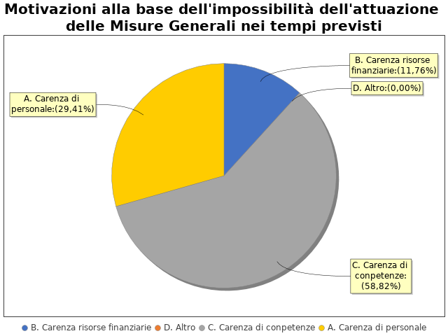

Note del RPCT:

3.2 Codice di comportamento

Il codice di comportamento è stato adottato nel 2013
Sono state adottate le seguenti misure che garantiscono l'attuazione del Codice di Comportamento: Rete dei referenti
Le seguenti aree di rischio sono state interessate da procedimenti disciplinari avviati, nell'anno di riferimento del PTPC in esame, per segnalazioni su violazioni del Codice di Comportamento, nei confronti dei dipendenti:
Nell'anno di riferimento del PTPC in esame sono stati attivati, per segnalazioni su violazioni del Codice di Comportamento, 0 procedimenti disciplinari; tra questi, 0 procedimenti disciplinari hanno dato luogo a sanzioni.

Note del RPCT:

3.3. Rotazione del personale

3.3.1 Rotazione Ordinaria

Non è stato adottato un Atto (es. regolamento, direttive, linee guida, etc.) per l'adozione della misura 'Rotazione Ordinaria del Personale'.

3.3.2 Rotazione Straordinaria

Non è stato adottato un Atto (es. regolamento, direttive, linee guida, etc.) per l'adozione della misura 'Rotazione Straordinaria del Personale'

Note del RPCT:

3.4. Misure in materia di conflitto di interessi

Nel PTPC, nell'atto o regolamento adottato sulle misure di inconferibilità ed incompatibilità per incarichi dirigenziali ai sensi del D.lgs. 39/2013, sono esplicitate le direttive per l'attribuzione di incarichi dirigenziali e la verifica di insussistenza di cause ostative.
INCONFERIBILITA'
Nell'anno di riferimento del PTPC in esame, sono pervenute 6 dichiarazioni rese dagli interessati sull'insussistenza di cause di inconferibilità.
Non sono state effettuate verifiche sulla veridicità delle dichiarazioni rese dagli interessati sull'insussistenza di cause di inconferibilità.
INCONPATIBILITA'
Nell'anno di riferimento del PTPC in esame, sono pervenute 4 dichiarazioni rese dagli interessati sull'insussistenza di cause di incompatibilità
Non sono state effettuate verifiche sulla veridicità delle dichiarazioni rese dagli interessati sull'insussistenza di cause di incompatibilità.
Nel PTPC, nell'atto o regolamento adottato sulle misure di inconferibilità ed incompatibilità per incarichi dirigenziali ai sensi del D.lgs. 39/2013, sono esplicitate le direttive per effettuare controlli sui precedenti penali
Non sono stati effettuati controlli sui precedenti penali nell’anno di riferimento del PTPC.
SVOLGIMENTI INCARICHI EXTRA-ISTITUZIONALI
Nell'anno di riferimento del PTPC in esame, Non sono pervenute segnalazioni sullo svolgimento di incarichi extra-istituzionali non autorizzati.

Note del RPCT:

3.5. Whistleblowing

La misura “Whistleblowing”, pur essendo stata programmata nel PTPC di riferimento, non è stata ancora attuata.
In particolare, non sono state ancora avviate le attività per l’adozione della misura ma saranno avviate nei tempi previsti dal PTPC, a causa di:
- Carenza di personale
- Carenza di risorse finanziarie
- Carenza di competenze

Note del RPCT:

3.6. Formazione

La misura “Formazione”, pur essendo stata programmata nel PTPC di riferimento, non è stata ancora attuata.
In particolare, non sono state ancora avviate le attività per l’adozione della misura ma saranno avviate nei tempi previsti dal PTPC, a causa di:
- Carenza di risorse finanziarie

Note del RPCT:

3.7. Trasparenza

Non sono stati volti monitoraggi sulla pubblicazione dei dati così come previsti nel PTPC.
I monitoraggi non hanno evidenziato irregolarità nella pubblicazione dei dati.
L'amministrazione ha realizzato l'informatizzazione del flusso per alimentare la pubblicazione dei dati nella sezione “Amministrazione trasparente”.
Il sito istituzionale, relativamente alla sezione 'Amministrazione trasparente', non traccia il numero delle visite.
La procedura per la gestione delle richieste di accesso civico 'semplice' è stata adottata e pubblicata sul sito istituzionale.
Nell’anno di riferimento del PTPC sono pervenute richieste di accesso civico 'semplice'.
In particolare, sono pervenute 4 richieste di accesso civico “semplice”, delle quali, 1 hanno dato luogo ad un adeguamento nella pubblicazione dei dati.
La procedura per la gestione delle richieste di accesso civico 'generalizzato' è stata adottata e pubblicata sul sito istituzionale.
Nell’anno di riferimento del PTPC non sono pervenute richieste di accesso civico 'generalizzato'.
E' Stato istituito il registro degli accessi.
In particolare è stata rispettata l'indicazione che prevede di riportare nel registro l'esito delle istanze.

Note del RPCT:

3.8. Pantouflage

La misura “Pantouflage”, pur essendo stata programmata nel PTPC di riferimento, non è stata ancora attuata.
In particolare, non sono state ancora avviate le attività per l’adozione della misura ma saranno avviate nei tempi previsti dal PTPC
a causa di:
- Carenza di risorse finanziarie

Note del RPCT:

3.9. Commissioni e conferimento incarichi in caso di condanna

La misura “Commissioni, assegnazioni di uffici e conferimento di incarichi in caso di condanna per delitti contro le PA”, pur essendo stata programmata nel PTPC di riferimento, non è stata ancora attuata.
In particolare, non sono state ancora avviate le attività per l’adozione della misura ma saranno avviate nei tempi previsti dal PTPC
a causa di:
- Carenza di risorse finanziarie

Note del RPCT:

3.10. Patti di integrità

Le clausole dei Patti di Integrità sono state inserite in 6 bandi. Sono stati stipulati Patti di Integrità con 30 soggetti.
Non sono stati effettuati controlli sull'attuazione della misura.
Infine, non ci sono stati casi di attivazione delle azioni di tutela previste in eventuali protocolli di legalità o patti di integrità inseriti nei contratti stipulati.

Note del RPCT:

3.11. Considerazioni conclusive sull’attuazione delle misure generali
Il complesso delle misure attuate ha avuto un effetto (diretto o indiretto):
- positivo sulla qualità dei servizi
- neutrale sull'efficienza dei servizi (es. in termini di riduzione dei tempi di erogazione dei servizi)
- neutrale sul funzionamento dell'amministrazione (es. in termini di semplificazione/snellimento delle procedure)
- positivo sulla diffusione della cultura della legalità
- positivo sulle relazioni con i cittadini

SEZIONE 4. RENDICONTAZIONE MISURE SPECIFICHE
La presente sezione illustra l’andamento relativo all’attuazione delle misure specifiche per l’anno di riferimento del PTPC.

4.1. Quadro di sintesi dell’attuazione delle misure specifiche
Con riferimento all’attuazione delle misure generali, nell’anno in corso, sono state programmate 38 misure specifiche.
Rispetto al totale delle misure specifiche programmate la situazione relativa alla loro attuazione corrisponde alla situazione rappresentata nella figura che segue:

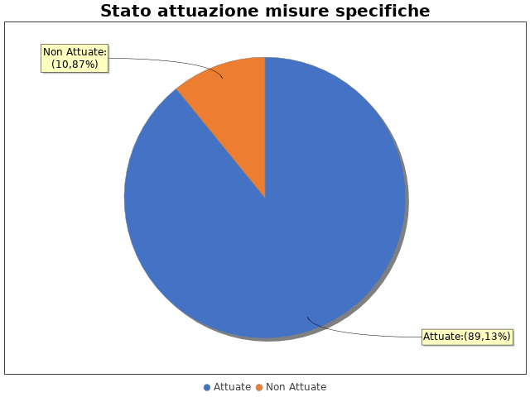

Nel dettaglio, rispetto al totale delle misure specifiche programmate per le diverse tipologie di misure, si evince la situazione illustrata nel grafico che segue:

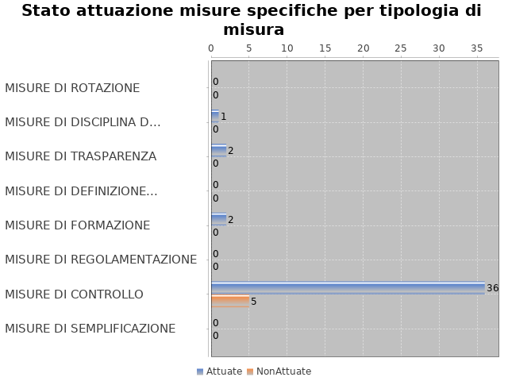

Note del RPCT:

SEZIONE 5. MONITORAGGIO GESTIONE DEL RISCHIO
Il grafico che segue indica, per ciascuna area di rischio esaminata nel PTPC, il numero di eventi corruttivi che si sono verificati nell’anno in corso (laddove verificatisi):

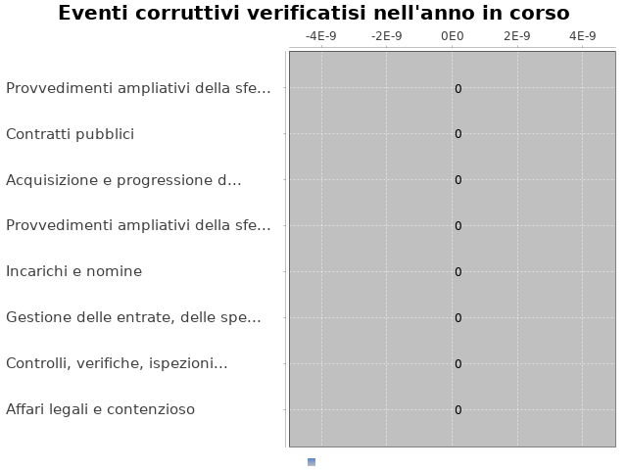

Con riferimento alle aree in cui si sono verificati eventi corruttivi, la tabella che segue indica se nel PTPC erano state previste misure di prevenzione della Corruzione:

Tabella 1 - Previsione misure nelle aree in cui si sono verificati fenomeni corruttivi
Aree di rischio | EVENTI CORRUTTIVI | PREVISIONE DI MISURE
Nessuna previsione

Si ritiene che la messa in atto del processo di gestione del rischio abbia generato dentro l’organizzazione i seguenti effetti:
-è aumentata la consapevolezza del fenomeno corruttivo
-è aumentata la capacità di scoprire casi di corruzione
-è rimasta invariata la reputazione dell'ente
Il PTPC non è stato elaborato in collaborazione con altre amministrazioni.

SEZIONE 6. MONITORAGGIO ALTRE MISURE
Non è stata effettuata la rotazione degli incarichi di arbitrato.
Non sono pervenuti suggerimenti e/o richieste di chiarimenti in merito alla strategia di prevenzione della corruzione dell'ente da parte di soggetti esterni all'amministrazione (es. sulle misure di prevenzione della corruzione adottate da parte di soggetti esterni all'amministrazione)
Tali suggerimenti non sono stati accolti.

SEZIONE 7. MONITORAGGIO PROCEDIMENTI PENALI
Non ci sono state denunce a carico di dipendenti dell'amministrazione nell'anno di riferimento del PTPC in esame.

Non sono stati avviati procedimenti penali a carico di dipendenti dell'amministrazione nell'anno di riferimento del PTPC in esame.

Note del RPCT:

SEZIONE 8. MONITORAGGIO PROCEDIMENTI DISCIPLINARI
Non sono stati avviati procedimenti disciplinari riconducibili a fenomeni corruttivi (in senso ampio, non solo per fatti penalmente rilevanti) a carico dei dipendenti.

Note del RPCT:

SEZIONE 9. CONSIDERAZIONI GENERALI

Si ritiene che lo stato di attuazione del PTPC (definito attraverso una valutazione sintetica del livello effettivo di attuazione del Piano e delle misure in esso contenute) sia Sufficiente, per tali ragioni: Mancata normalità della gestione amministrativa con il Presidente dimissionario.
Si ritiene che l’efficacia complessiva della strategia di prevenzione della corruzione (definita attraverso una valutazione sintetica) con particolare riferimento alle misure previste nel Piano e attuate sia Parzialmente idoneo, per tali ragioni: Mancanza del personale per la creazione di una rete di referenti anche di livello diverso rispetto ai dirigenti
Si ritiene che l'esercizio del ruolo di impulso e coordinamento del RPC rispetto alla messa in atto del processo di gestione del rischio (definito attraverso una valutazione sintetica) sia stato Idoneo, per tali ragioni: Attività ordinaria in qualità di Segretario Generale

SEZIONE 10. MONITORAGGIO MISURE SPECIFICHE

Il presente capitolo illustra l’andamento relativo all’attuazione delle singole misure specifiche programmate nell’anno di riferimento del PTPC.

Misure specifiche di controllo

- AREA DI RISCHIO: B. Provvedimenti ampliativi della sfera giuridica senza effetto economico diretto ed immediato (es. autorizzazioni e concessioni, etc.)
Con riferimento all’attuazione delle misure specifiche di controllo, nell’anno in corso, si evidenziano i risultati illustrati nella figura che segue:
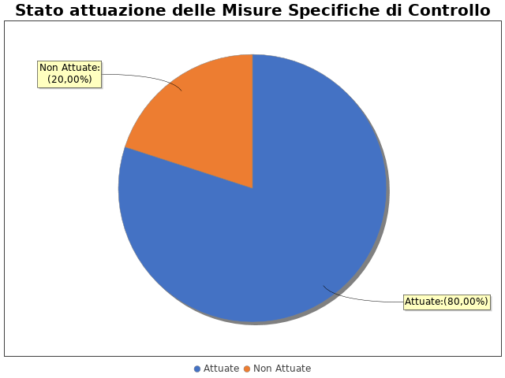
In particolare, per quanto riguarda le misure specifiche di controllo non attuate si evidenzia che:
sono state avviate le attività e che, dunque, sono attualmente in corso di adozione: 2
non sono state ancora avviate le attività, e non saranno avviate nei tempi previsti dal PTPC: 4
A causa di:
- Carenza di personale
- Carenza di risorse finanziarie
- Carenza di competenze
MISURA DI CONTROLLO 1
Area di rischio: I. B. Provvedimenti ampliativi della sfera giuridica senza effetto economico diretto ed immediato (es. autorizzazioni e concessioni, etc.)
Misura: 1) Separazione tra responsabile del procedimento (istruttore) e responsabile del provvedimento finale (dirigente sottoscrittore);2) Attestazione esplicita assenza di conflitto d’interessi; 3) Rotazione dei funzionari; 4) Verifiche a campione e/o controlli incrociati; 5) Esecuzione delle operazioni di vigilanza/controllo; 6) Obbligo di segnalazione di possibili anomalie;7) Obbligo di riscossione
La misura: È stata attuata
- AREA DI RISCHIO: C. Provvedimenti ampliativi della sfera giuridica con effetto economico diretto ed immediato (es. erogazione contributi, etc.)
Con riferimento all’attuazione delle misure specifiche di controllo, nell’anno in corso, si evidenziano i risultati illustrati nella figura che segue:
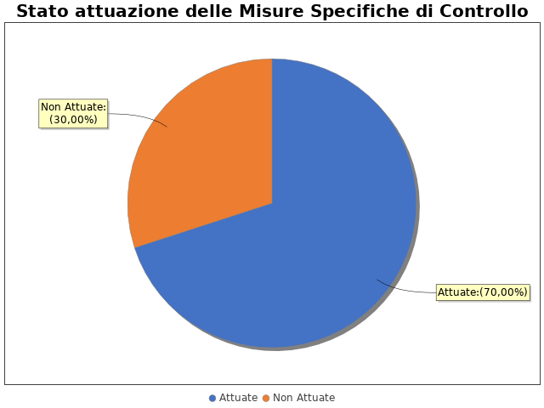
In particolare, per quanto riguarda le misure specifiche di controllo non attuate si evidenzia che:
non sono state ancora avviate le attività per l’adozione della misura, ma saranno avviate nei tempi previsti dal PTPC: 3
MISURA DI CONTROLLO 1
Area di rischio: I. C. Provvedimenti ampliativi della sfera giuridica con effetto economico diretto ed immediato (es. erogazione contributi, etc.)
Misura: 1) Separazione tra responsabile del procedimento (istruttore) e responsabile del provvedimento finale (dirigente sottoscrittore);2) Attestazione esplicita assenza di conflitto d’interessi; 3) Rotazione dei funzionari; 4) Verifiche a campione e/o controlli incrociati; 5) Esecuzione delle operazioni di vigilanza/controllo; 6) Obbligo di segnalazione di possibili anomalie;7) Obbligo di riscossione
La misura: È stata attuata
- AREA DI RISCHIO: D. Contratti pubblici
Con riferimento all’attuazione delle misure specifiche di controllo, nell’anno in corso, si evidenziano i risultati illustrati nella figura che segue:
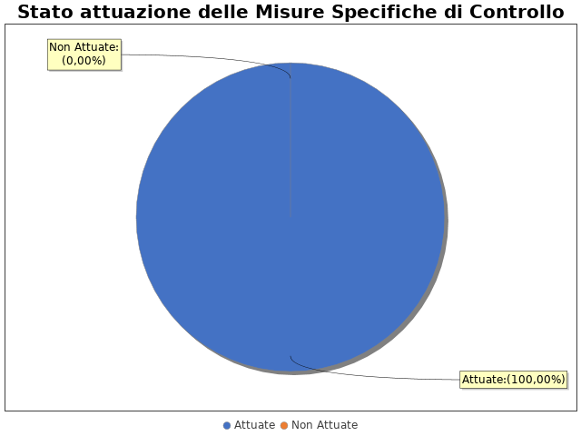

MISURA DI CONTROLLO 1
Area di rischio: I. D. Contratti pubblici
Misura: 1) Separazione tra responsabile del procedimento (istruttore) e responsabile provvedimento finale (dirigente sottoscrittore) 2) Separazione tra funzionari che seguono la programmazione e l'acquisizione deiservizi e quelli che eseguono verifiche e controlli; 3) Di norma separazione tra RUP e D.L.; in alternativa esecuzione di controlli a campione da parte del Segretario Generale sulle procedure in
La misura: È stata attuata

Note del RPCT:

Misure specifiche di trasparenza

- AREA DI RISCHIO: A. Acquisizione e progressione del personale
Con riferimento all’attuazione delle misure specifiche di trasparenza, nell’anno in corso, si evidenziano i risultati illustrati nella figura che segue:
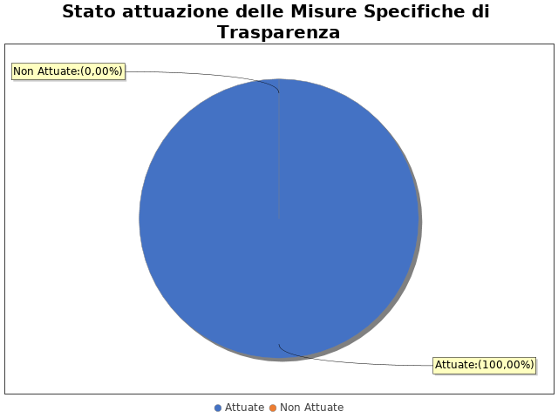

MISURA DI TRASPARENZA 1
Area di rischio: I. A. Acquisizione e progressione del personale
Misura: Pubblicazione Albo Pretorio On Line e Amministrazione trasparente
La misura: È stata attuata
- AREA DI RISCHIO: D. Contratti pubblici
Con riferimento all’attuazione delle misure specifiche di trasparenza, nell’anno in corso, si evidenziano i risultati illustrati nella figura che segue:

MISURA DI TRASPARENZA 1
Area di rischio: I. D. Contratti pubblici
Misura: Pubblicazione Albo Pretorio On Line, Amministrazione trasparente sito della Stazione Unica Appaltante/Centrale Unica di Committenza
La misura: È stata attuata

Note del RPCT:

Misure specifiche di definizione e promozione dell’etica e di standard di comportamento

Non sono state programmate misure specifiche di definizione e promozione dell'etica e di standard di comportamento.

Note del RPCT:

Misure specifiche di regolamentazione

Non sono state programmate misure specifiche di regolamentazione.

Note del RPCT:

Misure specifiche di semplificazione

Non sono state programmate misure specifiche di semplificazione.

Note del RPCT:

10.6. Misure specifiche di formazione
- AREA DI RISCHIO: D. Contratti pubblici
Con riferimento all’attuazione delle misure specifiche di formazione, nell’anno in corso, si evidenziano i risultati illustrati nella figura che segue:
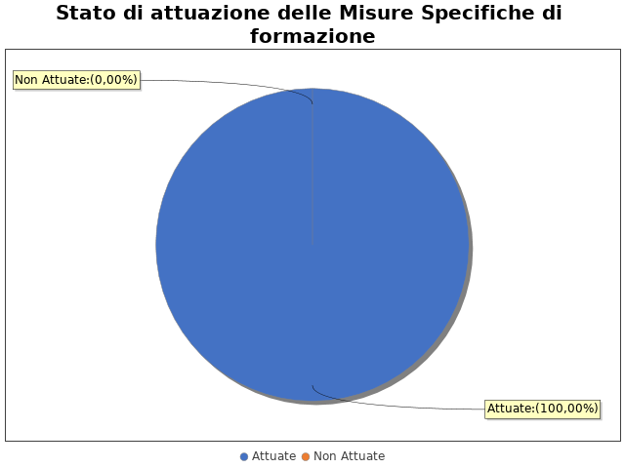

MISURA DI FORMAZIONE 1
Area di rischio: I. D. Contratti pubblici
Misura: Formazione su sistemi di acquisizione dinamica e gare telematiche
La misura: È stata attuata

Note del RPCT:

Misure specifiche di rotazione
Non sono state programmate misure specifiche di rotazione.

Note del RPCT:

Misure specifiche di disciplina del conflitto di interessi

- AREA DI RISCHIO: D. Contratti pubblici
Con riferimento all’attuazione delle misure specifiche di disciplina del conflitto di interessi, nell’anno in corso, si evidenziano i risultati illustrati nella figura che segue:
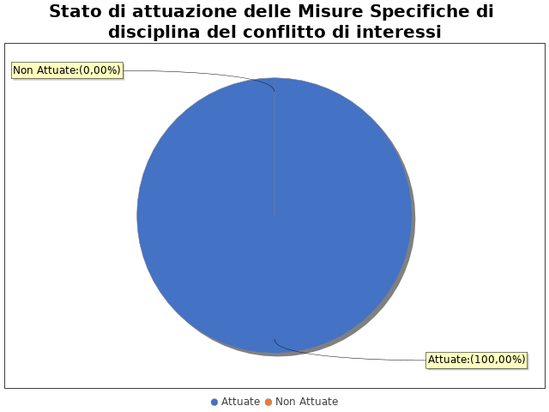

MISURA DI DISCIPLINA DEL CONFLITTO DI INTERESSE 1
Area di rischio: I. D. Contratti pubblici
Misura: Mancanza di conflitto di interessi anche potenziale
La misura: È stata attuata

Note del RPCT:

